Итоговая тематическая проектная задача в 3 классе
«Зимний репортаж»
Е. В. Книга, учитель высшей категории
ГУО «Гимназия № 1 г. Горки» Могилевской обл.

П р е д м е т: русский язык

Р а з д е л: Правописание слов

Т е м а: Правописание слов с безударными гласными и парными согласными в корне слов

Взаимосвязь со знаниями, ранее полученными: младшие школьники знают об орфограмме как написании, которое надо проверить, способы проверки безударных гласных в корнях слов, правила написания парных звонких и глухих согласных.

Ц е л ь: обобщение изученных способов проверки безударных гласных, парных согласных в корне слова.
З а д а ч и:
- закрепить умение проверять безударные гласные и парные согласные в корне слова;
- продемонстрировать умение узнавать слова по их лексическому значению, составлять текст из предложений;
- продолжить работу над взаимодействием детей в малой группе;
- диагностировать знания учащихся и умение переносить известные способы действий в новую жизненную ситуацию.

- Этап анализа: постановка проектной задачи
У. Ребята, помните, когда выпал первый снег, мы с вами устроили «Праздник снега»: играли, радовались, фотографировались? Несколько фотографий я разместила на своей страничке в интернете. (Слайд 2 - 5) А вчера по электронной почте получила вот такое письмо. (Слайд 6)
«Здравствуйте ребята! Пишут вам дети из жарких стран Африки. Мы никогда не видели зиму, потому что у нас круглый год лето и очень жарко. Мы посмотрели ваши фотографии в интернете и поняли, что зима очень красивая и интересная. Расскажите нам про нее подробнее. Мы будем очень рады.»
У. - Ребята, а знаете ли вы, где находится Африка и почему там очень жарко? (Слайды 7 - Земной шар, 8 – Африка, фото детей)
У. - Сможем ли мы выполнить просьбу этих ребят?
У. - Как мы это сделаем?
Д. - Подберем рассказы и стихи о зиме с картинками, можем нарисовать свои рисунки, оформить газету.
У. - Я предлагаю вам сегодня побыть в роли репортёров и создать зимний репортаж. (Слайд 9)
У. - Знаете ли вы, кого называют репортёрами? (Репортёр – это (также корреспонде́нт) — сотрудник СМИ, посланный на место событий и сообщающий в редакцию информацию «с места событий».)
У. - Что такое репортаж? (Репортаж – это сообщение с места событий.)
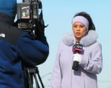
У. - Какое место событий будет у нас? (Беларусь)
У. - А время событий? (Зима)
Деление на группы. Выбор руководителей групп.
У. - Как вы думаете, что будет интересно узнать ребятам их Африки?
Д. - Почему зимой холодно. Как выглядит снежинка. Кто такой Дед Мороз. В какие игры играют дети зимой. Как слепить снеговика и построить снежную крепость. Какие зимние праздники мы отмечаем. Как одеваются люди зимой.
У. - Правильно ли я вас поняла, что мы должны рассказать об изменениях, которые происходят в природе с приходом зимы, о зимних забавах детей, познакомить ребят с зимними персонажами (например, снеговиком), а также рассказать о зимних праздниках?
У. - Я думаю, что мы ещё должны познакомить наших друзей из Африки с «зимними» словами. Для этого мы составим «Словарь зимних слов».
У. 1 и 2 группы будут работать с макетом №1, 3 и 4 группы – с макетом №2. (Слайд 10)
Макет 1 Макет 2
Зимний репортаж  Приход зимы  Снеговик  Толковый словарь |  | Зимний репортаж  Зимние забавы  Картинный  словарь  Масленица

Правила работы в группах (Слайд 11)
- Распределяем обязанности по выполнению задания.
- Обсуждаем решение задания тихо.
- Обсуждаем решение задания вежливо.
- Результат работы группы фиксируем аккуратно.
Правила работы в группе

- Этап моделирования: решение проектной задачи
Задание 1. Составьте «Словарь зимних слов».
У. - Итак, нам предстоит создать «Словарь зимних слов». 1 и 2 группы работают над созданием картинного словаря. Вы должны грамотно подписать изображения зимних предметов. 3 и 4 группы создают толковый словарь. Для этого вы должны узнать слова по лексическому значению и записать их.
(Группам 1 и 2 раздаются карточки с изображением зимних предметов. Группам 3 и 4 – с лексическим значением зимних слов. Руководители групп распределяют карточки между членами группы. Ученики вставляют слова, проверяют правильность их написания в своей группе, заполняют общий лист. Затем группа представляет классу свой словарь, сопровождая его орфографическим чтением. Словари вывешиваются на доску.)

Картинный словарь. (Слайды 12 - 13)

Карточка 2.
Картинный словарь
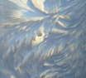________
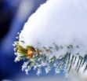__________
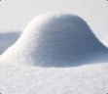_________
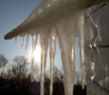___________
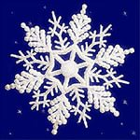_________

Карточка 1.
Картинный словарь
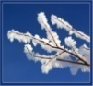____________
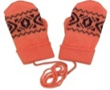___________
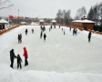_____________
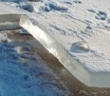_____________
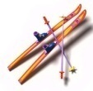___________

Картинный словарь (проверка)
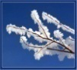 иней мороз
варежки снег
каток сугроб
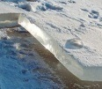 лёд сосулька
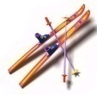 лыжи снежинка

Толковый словарь. (Слайды 14 - 15)
Карточка 1. Проверка
Самое холодное время года, следующее за осенью и предшествующее весне –  Узкие стальные полозья, прикрепляемые к обуви для катания на льду –  Сильный ветер со снегом, вьюга –  Вещь, которую преподносят в праздник –  Отверстие, прорубленное во льду, на реке, водоеме для ловли рыбы - | Зима  Коньки  Метель  Подарок  Прорубь
Карточка 2. Проверка
Небольшая певчая птичка, серая, с красной грудью, зимой обитает около жилья людей -  Сказочный персонаж, вылепленный из снега -  Внучка Деда Мороза -  Командная игра на льду на коньках с шайбой-  Первый месяц календарного года - | Снегирь  Снеговик  Снегурочка  Хоккей  Январь

Задание 2. Вставьте буквы. Объяснить их написание. (Слайды 16 -18)
1 и 2 группы работают с текстом «Снеговик», 3 и 4 группы – с текстом «Масленица». (Сначала в группы даются для заполнения карточки со словами из текста с пропущенными буквами (Приложение 1). Дети вставляют буквы, в группе объясняют их написание. Затем заполняют общий текст.)
Взаимопроверка групп.
Снеговик
Ж…л - был сн…говик. Его сл…пили дети, которые приб…гали во двор играть и к…таться на санках. Они сл…пили три комка из снега, поставили их дру… на друга. Вместо гла… вставили сн…говику два уг…лька, а вместо носа вставили морко…ку. На гол…ву сн…говику надели в…дро, а руки сделали из старых метел. Один мальчик под…рил ему шар… .
Д…тей позвали д..мой, а сн..говик остался ст…ять один. Вдруг он увидел, что к дер…ву, под которым он ст…ял, прил…тели две птицы. Одна б…льшая с длинным носом стала д…лбить дер…во, а другая стала см…треть на сн…говика. Сн…говик испугался: «Что ты хочешь со мной сделать?» А птичка отв…чает: «Я сейчас съем тв…ю м…рковку». «Ой, ой, не надо есть м..рко..ку, это мой нос. Посм…три, вон на том дер..ве в…сит к…рмушка, там дети оставили много еды». Сн…гирь поблагодарил сн…говика. С тех пор они стали дружить.

Проверка
Снеговик
Жил - был снеговик. Его слепили дети, которые прибегали во двор играть и кататься на санках. Они слепили три комка из снега, поставили их друг на друга. Вместо глаз вставили снеговику два уголька, а вместо носа вставили морковку. На голову снеговику надели ведро, а руки сделали из старых метел. Один мальчик подарил ему шарф .
Детей позвали домой, а снеговик остался стоять один. Вдруг он увидел, что к дереву, под которым он стоял, прилетели две птицы. Одна большая с длинным носом стала долбить дерево, а другая стала смотреть на снеговика. Снеговик испугался: «Что ты хочешь со мной сделать?» А птичка отвечает: «Я сейчас съем твою морковку». «Ой, ой, не надо есть морковку, это мой нос. Посмотри, вон на том дереве висит кормушка, там дети оставили много еды». Снегирь поблагодарил снеговика. С тех пор они стали дружить.

Масленица
Масленица – самый в…селый зимний праздник. Оттепели все ч...ще, сне… подтаивает. С солнечной ст..роны в..сят ст…клянной бахромой длинные с…сульки, плавятся, звякают о л…дышки. Масленицей з…му пр…вожают, а в…сну встр…чают. Пок…тилось ясное солнышко блином через снежные п…ляны, сквозь сыпучие
бураны к Масленице. Праздник отмечают в последние дни ф…враля.
Целую неделю устраивают народные гуляния. Все люди выходят на улицу. Д…тишки играют в сне…ки и к…таются на санках. А самое интересное занятие – построить снежную крепость. Теперь нужно зап…сти много сн…жков, чтобы не сдать св…ю крепость команде пр…тивников.
На Масленицу принято печь блины. Их едят со сметаной, с творогом, с икрой, с в…реньем, с мёдом. Не случайно Масленицу в народе называют Объедухой.
(Слайды 19 - 21)
Проверка.

Масленица
Масленица – самый веселый зимний праздник. Оттепели все чаще, снег подтаивает. С солнечной стороны висят стеклянной бахромой длинные сосульки, плавятся, звякают о ледышки. Масленицей зиму провожают, а весну встречают. Покатилось ясное солнышко блином через снежные поляны, сквозь сыпучие бураны к Масленице. Праздник отмечают в последние дни февраля.
Целую неделю устраивают народные гуляния. Все люди выходят на улицу. Детишки играют в снежки и катаются на санках. А самое интересное занятие – построить снежную крепость. Теперь нужно запасти много снежков, чтобы не сдать свою крепость команде противников.
На Масленицу принято печь блины. Их едят со сметаной, с творогом, с икрой, с вареньем, с мёдом. Не случайно Масленицу в народе называют Объедухой.

Работа с деформированным текстом.
У. - Сможем ли мы теперь сами составить небольшие репортажи о приходе зимы и зимних забавах детей?

Задание 3. Составьте текст из предложений.

Группы 1 и 2 получают наборы предложений на тему «Приход зимы», группы 3 и 4 – наборы предложений на тему «Зимние забавы». (Приложение 2). Учащиеся составляют тексты. Взаимопроверка групп.

(Слайды 22 - 23)
Приход зимы
Ночью ударил сильный мороз. Он сковал ледком лужи на лесных дорожках. Резкий ветер гуляет по лесу. Зябко стало дубкам и берёзкам. Холод загнал в норки зверьков. Мелкие пташки спрятались в гнёзда. Там птичкам тепло. Школьники стали готовить кормушки для птиц.
(Слайды 24 -25)

Зимние забавы
Зима – самое веселое время года. Ребята очень ждут первого снега. Они так хотят поиграть в снежки. А ещё детишки строят снежные горки. Как хорошо скатиться с горки на санках! Ветер свистит в ушах, а мороз обжигает щёки. Малыши лепят снеговика. В лесу уже проложили лыжню. Весело зимой!
Задание 4. Дополните репортажи соответствующими картинками
(Приложение 3). Учащимся предлагается набор картинок, из которых они выбирают те, которые подходят их тематике.
Этап синтеза.
Объединение работы в общий готовый «продукт».
Учащиеся вывешивают все свои работы на доску.
Рефлексия: (Слайд 26)
У. Ребята, какая была у нас задача на уроке? Что мы делали, чтобы решить эту задачу?
Обсудите в группе:
- Что было для вас самым трудным во время работы на уроке? А интересным? Кому вы хотите сказать спасибо за работу? Кому и что хотите посоветовать?
У. Сейчас командир каждой группы выступит и даст оценку работы своей группы.
Выступление представителей групп, оценка работы групп и всей работы класса.

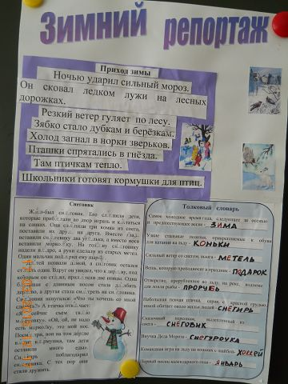
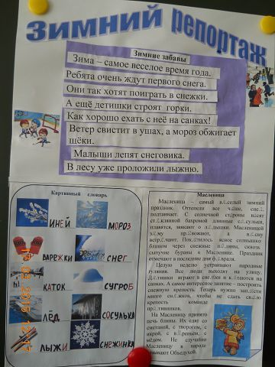

Приложение 1
«Снеговик»
ж…л  1  сн…говик  сл…пили  приб…гали  к…таться  дру… | прил…тели  4  б…льшая  д…лбить  дер…во  см…треть  сн…говик
гла… сн…говику  2  уг…лька гол…ву  в…дро под…рил | отв…чает  5  тв…ю  м..рко..ку  посм…три  в…сит  к…рмушка  сн…гирь
шар…. д…тей
3
д..мой сн..говик
дер…ву ст…ял
«Масленица»
 | в…селый  1  ч...ще  сне…  ст..роны  в..сят |  |  |  |  |  |  |  | д…тишки  4  сне…ки  к…таются  зап…сти
 | ст…клянной  2  с…сульки  л…дышки  з…му  пр…вожают |  |  |  |  |  |  |  | сн…жков  5  св…ю  пр…тивников  в…реньем
в…сну
3
встр…чают
пок…тилось
п…ляны
Приход зимы |  | Ночью ударил сильный мороз. |  | Он сковал льдом лужи на дорожках. |  | Резкий ветер гуляет по лесу. |  | Зябко стало дубкам и берёзкам. |  |  | Холод загнал в норки зверьков.  Приложение 2 |  | Пташки спрятались в гнёзда. |  | Там птичкам тепло. |  |  | Школьники готовят кормушки для птиц.
Зимние забавы |  |  | Зима – самое веселое время года. |  | Ребята очень ждут первого снега. |  | Они так хотят поиграть в снежки. |  |  | А ещё детишки строят горки. |  | Как хорошо ехать с неё на санках! |  | Ветер свистит в ушах, а мороз обжигает щёки. |  |  | Малыши лепят снеговика. |  | В лесу уже проложили лыжню.
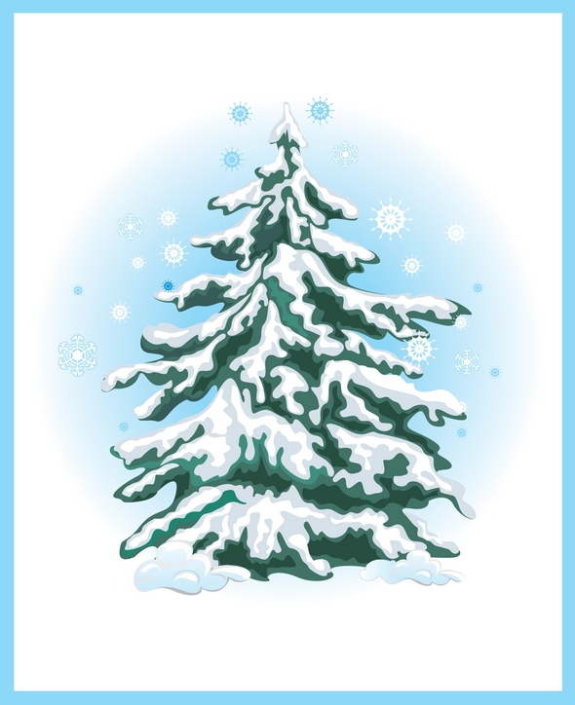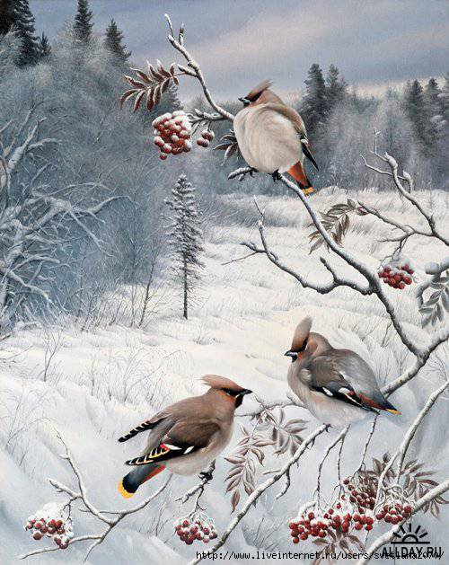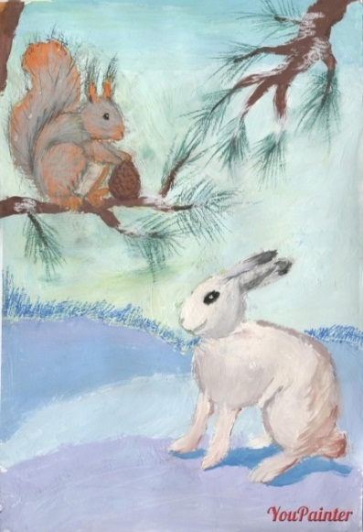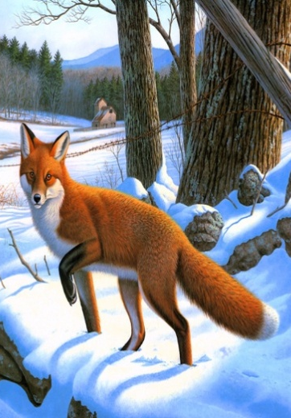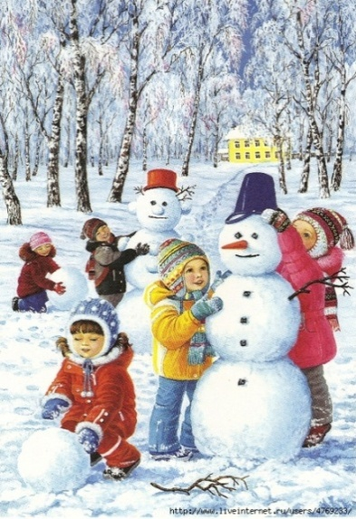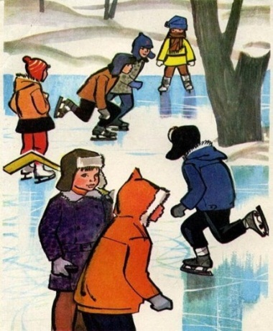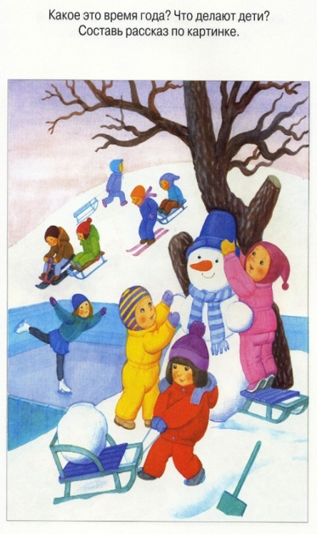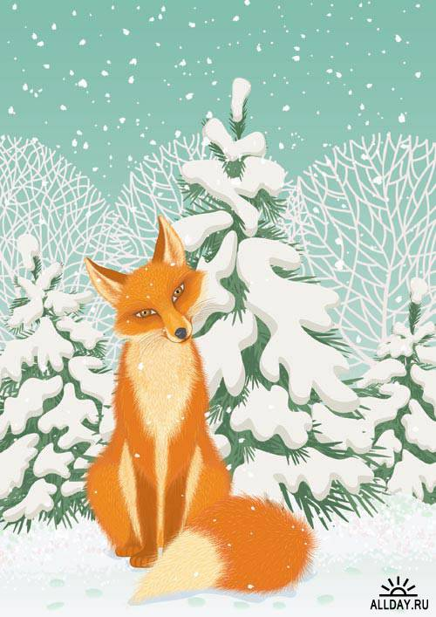
Приложение 3.

